Gruppeneinstellungen
In den Gruppeneinstellungen können die Einstellungen für eine bestimmte Gruppe bearbeitet werden.
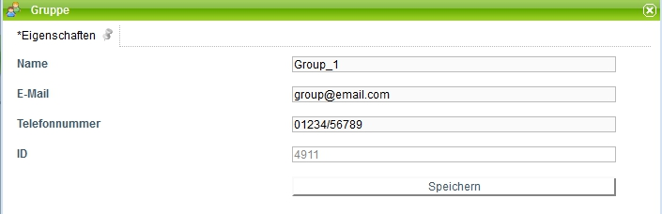
Name | Beschreibung
Name | Hier kann der Name/ die Bezeichnung der Gruppe eingetragen, bzw. bearbeitet werden.
E-Mail | Ist eine Email Adresse angegeben, werden alle Emails die an eine Gruppe addressiert sind und keinen bestimmten Benutzer als Empfänger haben an diese gesendet. Ist keine Email Adresse angegeben, so wird eine Email die eine Gruppe als Empfänger hat an alle Benutzer innerhalb dieser Gruppe zugestellt.
Telefonnummer | Hier kann eine Telefonnummer für diese Gruppe eingetragen werden. Dies könnte z.B. die Telefonnummer des Gruppenbeauftragten sein.
ID | Dieses Feld ist nicht bearbeitbar und zeigt lediglich die einzigartige Identifikationsnummer der bestehenden Gruppe an.

